**二年级数学期末试卷**

**一、计算。（共19分）**

1. 直接写出得数

4×8＝ 81÷9＝ 8×9＝ 54÷6＝

42÷6＝ 27÷3＝ 48＋8＝ 9×6＝

24÷4＝ 56－7＝ 7÷7＝ 28÷7＝

2. 脱式计算。

7×5－8 8÷2×4 32－8＋6 18÷3＋25

8×6＋4 4×9÷6 63÷7÷9 25÷5＋14

3. 用竖式计算。

35＋28＋17＝ 55－27－19＝ 70－15＋38＝

**二、填空题。（共25分）**

4. 学科网(www.zxxk.com)--教育资源门户，提供试卷、教案、课件、论文、素材以及各类教学资源下载，还有大量而丰富的教学相关资讯！

根据上图写成乘法算式是（ ），读作（ ）。

5. 小兰身高是1（ ）25（ ），她家客厅的长大约是5（ ），他有一本厚3（ ）的《新华字典》。

6. 3个9比5个9少（ ），3与9的和是（ ）。

7. 在括号里填上“＞”“＜”或“＝”。

3×4（ ）4×5 26＋7（ ）35 2×2（ ）2＋2

2×8＋8（ ）8×3－8 4米（ ）41厘米 80厘米（ ）1米

8. 括号里最大能填几？

（ ）×3＜19 5×（ ）＜32

6＋6＞（ ）×3 4×5＞（ ）×3

9. 小明面向西站立，他的后面是（ ）面，左面是（ ）面，右面是（ ）面。

10. 一根绳子对折再对折后长4米，这根绳子原来全长（ ）米。

11. 张华有16支铅笔，李娜有24支铅笔。李娜给张华（ ）支铅笔，他们两人的铅笔支数就同样多了。

12. 从72里面连续减去8，减（ ）次后得数是0。

13. 有一堆苹果，比30个多，比40个少，分得的份数和每份的个数同样多，这堆苹果有（ ）个。

**三、选一选，在括号里填上正确答案的序号。（共10分）**

14. 下边这幅图可以用哪个算式表示？（ ）

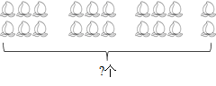

A. 3×2×6 B. 3×6－2 C. 4×6－4

15. 二十几加五十几得数（ ）等于90.

A. 一定 B. 可能 C. 不可能

16. 一个书架有两层，第一层有38书，从第二层拿6本书放到第一层，那么两层的书就同样多，原来第二层有（ ）本书。

A. 44 B. 26 C. 50

17. 王叔叔在一块正方形池塘的四周植树，每条边上都植了3棵树，王叔叔至少植了（ ）棵树。

A 12 B. 10 C. 8

18. 用下图两个完全一样的三角形拼成一个平行四边形，有（ ）种不同的拼法。

学科网(www.zxxk.com)--教育资源门户，提供试卷、教案、课件、论文、素材以及各类教学资源下载，还有大量而丰富的教学相关资讯！

A. 2 B. 3 C. 4

**四、操作题。（共6分）**

19. 学科网(www.zxxk.com)--教育资源门户，提供试卷、教案、课件、论文、素材以及各类教学资源下载，还有大量而丰富的教学相关资讯！左图是（ ）边形，在图中画一条线段，把它分成两个四边形。

20. 小红和三个小朋友一起观察茶壶，小红看到的是哪一幅图？在图后的方框里画“√”。

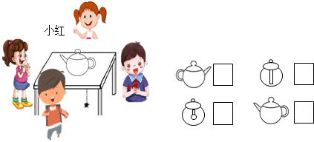

21. 画一条比5cm长2cm的线段。

22. 在下面钉子板左边画一个平行四边形，右边画一个五边形。

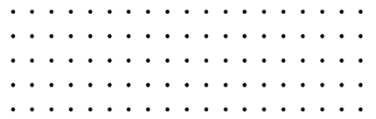

23. 看图列式计算。

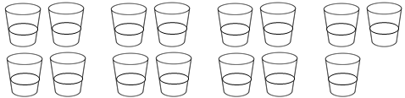

□○□○□＝□（ ）

□○□○□＝□（ ）

24. 看图列式计算。

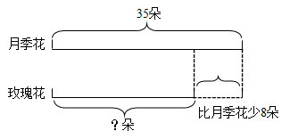

□○□＝□（ ）

25. 看图列式计算。

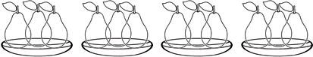

（ ）×（ ）＝（ ）（个）

（ ）×（ ）＝（ ）（个）

（ ）÷（ ）＝（ ）（个）

（ ）÷（ ）＝（ ）（个）

**六、解决问题。（共30分）**

26. 一共有37个柿子，用8个盒子装够吗？先列式计算，再画“√”选择够不够

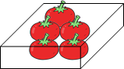

够□ 不够□

27. 3个苹果能榨出一杯果汁，那么榨7杯果汁需要多少个苹果？9个苹果又能榨出多少杯果汁？

28. 停车场的停车数量如下表：

|  |  |  |
| --- | --- | --- |
| 卡车 | 小汽车 | 面包车 |
| 35辆 | 38辆 | 19辆 |

（1）要让停车场的小汽车和面包车的辆数同样多，需要开走多少辆小汽车？

（2）一共停了多少辆车？

29. 一共有36根跳绳，平均分给4个小组。

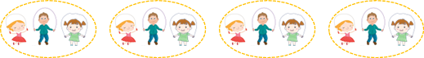

（1）每组分得几根？

（2）平均每人分得几根？

30. 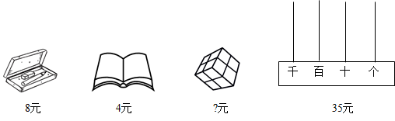

（1）老师买一个计数器都用5元一张的人民币来付，要付多少张？

（2）妈妈带的钱正好够买3个文具盒，妈妈带了多少元？

（3）如果用这些钱买魔方，正好可以买4个，每个魔方多少钱？